淡江時報 第 1066 期
義賣無人認領遺失物 師生撿便宜兼做公益
學生大代誌
【記者陳翊誠淡水校園報導】生活輔導組於5月16日至18日舉辦「無人認領遺失物義賣」活動。有別於以往在學務處聯合服務臺進行，今年移到書卷廣場擴大舉辨，拍賣物品以隨身碟、雨傘、書本為大宗，總數量約有400件以上，拍賣所得16,431元，經費將交由本校友愛互助基金管理運用。

活動承辦人、少校教官胡智卿表示，「拍賣是希望能物盡其用，同時呼籲同學可以在物品貼上姓名條，方便生輔組和軍訓室能迅速地找到失主，並通知同學領回。此外，本校建置有「遺失物查詢系統」（網址：https://laf.tku.life），師生若在校內遺失物品，可以直接上網查詢。」

參與擺攤的全財二李瑀綸說：「利用少少的錢，能獲得大大的效用，而且又能幫助其他人，是一舉兩得的活動。」機電一羅偉齊分享：「這次拍賣很划算，二手商品售價遠低於物品市價，整體而言就是便宜！」
2018/05/20

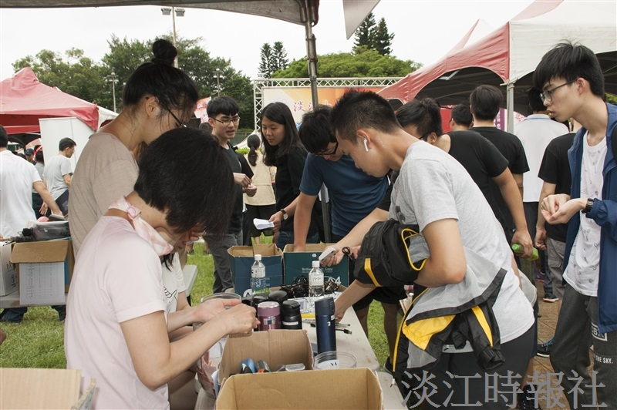
生活輔導組於5月16日至18日舉辦「無人認領遺失物義賣」活動（攝影／羅偉齊）

